Осуществление музыкальной деятельности
в контексте ФГОС ДО

В соответствии с законом «Об образовании в Российской Федерации» дошкольное образование является одним из уровней общего образования. Поэтому оно должно быть стандартизировано.
В настоящее время этот стандарт утвержден приказом Минобрнауки от 17.10.2013 г. №1155 «Об утверждении федерального государственного образовательного стандарта дошкольного образования» зарегистрирован в Минюсте РФ 14.11.2013 г. Регистрационный N 30384. Приказ вступил в силу 01.01.2014 г.
В связи с этим прежние акты о федеральных гостребованиях к структуре основной общеобразовательной программы дошкольного образования и к условиям реализации такой программы (приказы Минобрнауки РФ от 23 ноября 2009 г. N 655 и от 20 июля 2011 г. N 2151), с этого времени утрачивают силу.
Федеральный государственный образовательный стандарт дошкольного образования (далее – ФГОС ДО) представляет собой совокупность обязательных требований к дошкольному образованию (к структуре программы и ее объему, условиям реализации и результатам освоения программы). Он является основой для разработки программы, вариативных примерных образовательных программ, нормативов финансового обеспечения реализации программы и нормативных затрат на оказание государственной (муниципальной) услуги в сфере дошкольного образования.
Кроме того ФГОС ДО используется для оценки соответствия образовательной деятельности организации указанным требованиям, формирования содержания профессионального образования и дополнительного профессионального образования педагогических работников, а также проведения их аттестации.
С данным документом должны быть ознакомлены все педагогические работники.

Какие изменения в профессиональную деятельность музыкального руководителя внес этот документ?
Первое, что следует отметить, познакомившись с ФГОС дошкольного образования – это ориентация нового документа на социализацию и индивидуализацию развития ребенка в возрасте от 2 месяцев до 8 лет. Образовательная программа дошкольной образовательной организации формируется как программа психолого-педагогической поддержки позитивной социализации и индивидуализации развития личности детей дошкольного возраста. В связи с этим все образовательное содержание программы, в т. ч. и музыкальное, становится условием и средством этого процесса. Иными словами, музыка и детская музыкальная деятельность есть средство и условие вхождения ребенка в мир социальных отношений, открытия и презентации своего `Я` социуму. Это основной ориентир для специалистов и воспитателей в преломлении музыкального содержания программы в соответствии со Стандартом.

Основное содержание образовательной области «Музыка», к которой мы успели привыкнуть в логике Федеральных государственных требований к структуре основной общеобразовательной программы дошкольного образования, теперь представлено в образовательной области «Художественно-эстетическое развитие» наряду с изобразительным и литературным искусством. В этом есть большой плюс, поскольку разделение видов искусства на образовательные области затрудняло процесс интеграции. А по отношению к ребенку дошкольного возраста в этом вообще мало смысла, для нас важно научить ребенка общаться с произведениями искусства в целом, развивать художественное восприятие, чувственную сферу, способность к интерпретации художественных образов, и в этом все виды искусства похожи. Их отличают средства художественной выразительности, в этих задачах мы можем разойтись, но в целом назначение любого вида искусства – это отражение действительности в художественных образах, и то, как ребенок научится их воспринимать, размышлять о них, декодировать идею художника, композитора, писателя, режиссера, зависит от работы каждого специалиста и воспитателя.
 Образовательная область
«Художественно-эстетическое развитие» предполагает:
развитие предпосылок ценностно-смыслового восприятия и понимания произведений искусства (словесного, музыкального, изобразительного), мира природы; становление эстетического отношения к окружающему миру
- формирование элементарных представлений о видах искусства;
- восприятие музыки, художественной литературы, фольклора;
- стимулирование сопереживания персонажам художественных произведений;
- реализацию самостоятельной творческой деятельности детей (изобразительной, конструктивно-модельной, музыкальной и др.).



Задачи музыкального воспитания в различных образовательных областях
В других образовательных областях, обозначенных в Стандарте раскрыты задачи музыкального воспитания и развития ребенка.

Образовательная область «Социально-коммуникативное развитие» - речь идет о формировании представлений о социокультурных ценностях нашего народа, об отечественных традициях и праздниках.

Образовательная область «Познавательное развитие» предполагает развитие воображения и творческой активности; формирование первичных представлений о себе, других людях, объектах окружающего мира, о свойствах и отношениях объектов окружающего мира (форме, цвете, размере, материале, звучании, ритме, темпе, количестве, числе, части и целом, пространстве и времени, движении и покое, причинах и следствиях и др.), о планете Земля как общем доме людей, об особенностях ее природы, многообразии стран и народов мира.

В образовательной области «Речевое развитие» речь идет о развитии звуковой и интонационной культуры речи.

Образовательная область «Физическое развитие» подразумевает задачи развития таких физических качеств, как координация и гибкость; развитие равновесия, координации движений, крупной и мелкой моторики обеих рук; становление целенаправленности и саморегуляции в двигательной сфере.

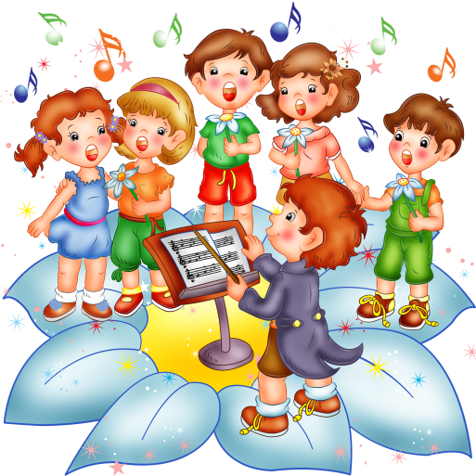 Круг задач музыкального воспитания и развития ребенка в дошкольном детстве расширяется. Это задачи, связанные с вхождением ребенка в мир музыки, задачи развития музыкальной эрудиции и культуры дошкольников, ценностного отношения к музыке как виду искусства, музыкальным традициям и праздникам. Это также задачи, связанные с развитием опыта восприятия музыкальных произведений, сопереживания музыкальным образам, настроениям и чувствам, задачи развития звукового сенсорного и интонационного опыта дошкольников. Музыка выступает как один из возможных языков ознакомления детей с окружающим миром, миром предметов и природы и, самое главное, миром человека, его эмоций, переживаний и чувств.
Музыкально-двигательная активность, игра на детских музыкальных инструментах, музыкально-пальчиковые игры, организованные на музыкальных занятиях, развивают у ребенка физические качества, моторику и двигательные способности, помогают в становлении саморегуляции в двигательной сфере.

